Практическая работа по учебной практике № 9
По УП ПМ01. Техническое обслуживание и ремонт автотранспорта.
Тема: Техническое обслуживание механизмов управления автомобилями
1. Цель работы.
Изучить и рассмотреть рулевое управление, регулировку рулевого механизма, промывку фильтров насосов гидроусилителя, замену масла в системе гидроусилителя, вид операций по смазыванию шарниров рулевого привода.
2. Содержание работы.
  - Изучить параметры, характеризующие техническое состояние рулевого управления
  - Научится оценивать техническое состояние рулевого управления и освоить операции по техническому обслуживанию ее агрегатов
  - Изучить и рассмотреть способы и измерительные приборы, необходимые для определения диагностических параметров и технологию технического обслуживания рулевого управления.
  - Изучить и рассмотреть основные неисправности механизмов и агрегатов рулевого управления автомобилей.
  - Изучить и рассмотреть основные работы при техническом обслуживании и ремонту механизмов и агрегатов рулевого управления автомобилей.
3. Методические указания.
Проверка рулевого управления, смазка шарниров рулевого привода Проверьте осевое перемещение рулевого колеса, для чего возьмите обеими руками рулевое колесо и перемещайте его в осевом направлении (рис. 1). При необходимости отрегулируйте шарикоподшипники вала рулевой колонки затяжкой гайки (8 кгс·м), предварительно разогнув усики стопорной шайбы. Проверьте величину свободного хода рулевого колеса, для чего (рис. 2) установите управляемые колеса автомобиля в на- правлении прямолинейного движения и пустите двигатель; поверните рулевое колесо на величину свободного хода в левую сторону, не нарушая положения управляемых колес. Установите люфтомер так, чтобы стрелка люфтомера находилась против нуля шкалы; поверните рулевое колесо на величину свободного хода в правую сторону, не нарушая положения управляемых колес и по шкале люфтомера определите величину угла свободного хода рулевого колеса, который не должен превышать 15°. Если свободный ход окажется больше допустимого, необходимо определить, за счет какого узла он увеличился. Для этого надо проверить крепление рулевых тяг. Гайки шаровых пальцев продольной и поперечной рулевых тяг затягиваются (25—32 кгс·м). При обнаружении зазоров в шарнирах тяг замените их новыми или отремонтированными, после чего: проверьте затяжку болтов крепления рулевого механизма и сошки, которые затягиваются соответственно (28—32 кгс·м) и (18—20 кгс·м); зазоры в шарнирах карданного вала рулевого управления, для чего вал покачайте рукой в радиальных направлениях (рис. 1). Вал с зазорами в шарнирах и шлицевом соединении замените или отремонтируйте; затяжку клиньев, крепящих вилки карданного вала; гайки клиньев затяните (1,4—1,7 кгс·м), регулировку подшипников ступиц колес и состояние шкворневого со- единения. Убедившись в удовлетворительном состоянии перечисленных узлов, следует проверить регулировку рулевого механизма. Смажьте через пресс-масленки 1, 3, 5 шарниры тяги сошки 2 (рис. 4) и тяги трапеции 4 «Литолом-24» до появления его из- под уплотнений.
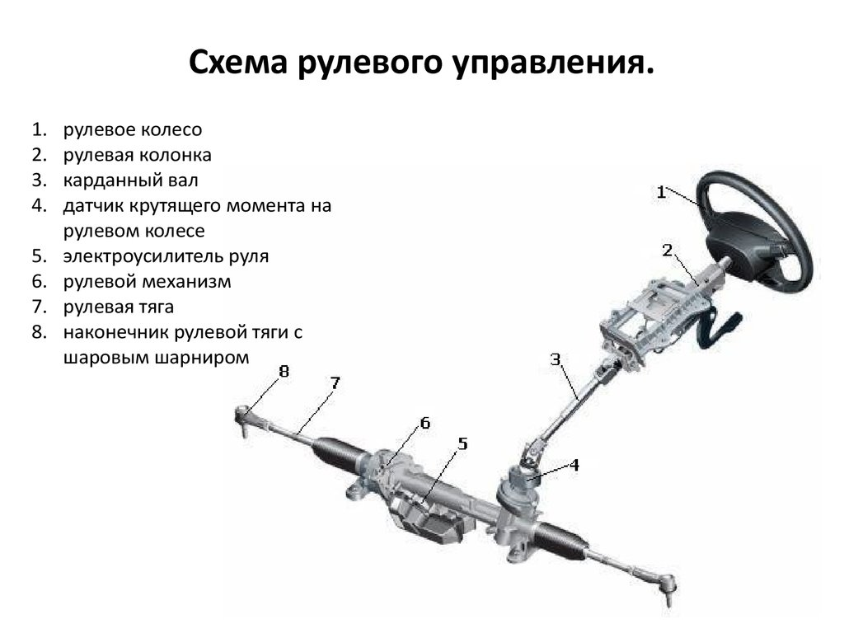
Рис. 1 Рулевое управление.
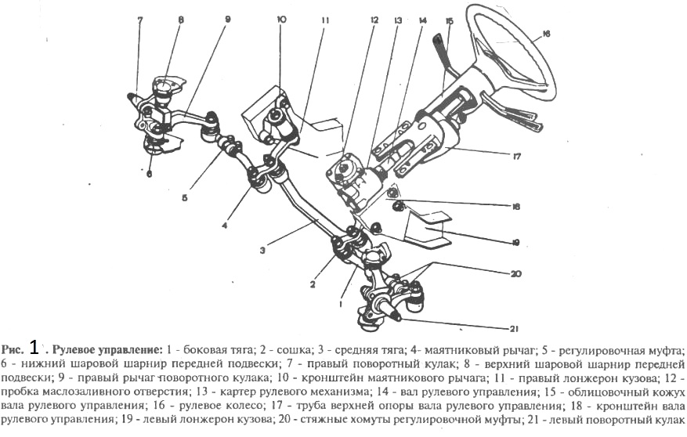
Регулировка рулевого механизма зависит от его конструкции. На автомобилях ГАЗ-53-12 и ГАЗ-24-10 применяется передача типа глобоидальный червяк - трехгребневый ролик, а на автомобилях ЗИЛ-431410 и КамАЗ — передача типа сектор и рейка—поршень.
Зазор в зацеплении червяка с роликом автомобиля ГАЗ-53-12 регулируют, не снимая рулевой механизм с автомобиля. Для устранения осевого перемещения червяка механизм снимают.
Перед регулировкой нужно проверить отсутствие осевого перемещения червяка. Для этого следует, приложив палец к ступице рулевого колеса и рулевой колонке, повернуть рулевое колесо посредством вала 6 (см. рис. 2) на небольшой угол вправо и влево. При наличии осевого перемещения червяка / палец будет ощущать осевое перемещение ступицы рулевого колеса 13 относительно кожуха рулевой колонки 5.
Устраняют осевое перемещение червяка после снятия рулевого механизма с автомобиля в такой последовательности:
- ослабляют болты крепления нижней крышки картера 7 и сливают смазочный материал;
- снимают нижнюю крышку 3 картера и вынимают тонкую регулировочную бумажную прокладку 2;
- устанавливают крышку картера на место и проверяют подшипники червяка на продольное перемещение. Если зазор не устранен, то снимают толстую прокладку 2 крышки картера, а тонкую ставят на место;
- после устранения зазора проверяют усилие на ободе колеса, необходимое для его вращения. Проверку проводят при вынутом вале 10 сошки. Усилие при этом не должно превышать 3 ... 5 Н;
- ставят на место вал 10 сошки с роликом 8 и крышку вала сошки с подшипником и регулируют зацепление ролика 8 с червяком. Зазор на нижнем конце сошки при нейтральном положении колес не должен превышать 0,3 мм.
Контроль осевого зазора после регулировки рулевого механизма выполняют при отсоединенной от сошки продольной рулевой тяге с использованием индикаторного приспособления.
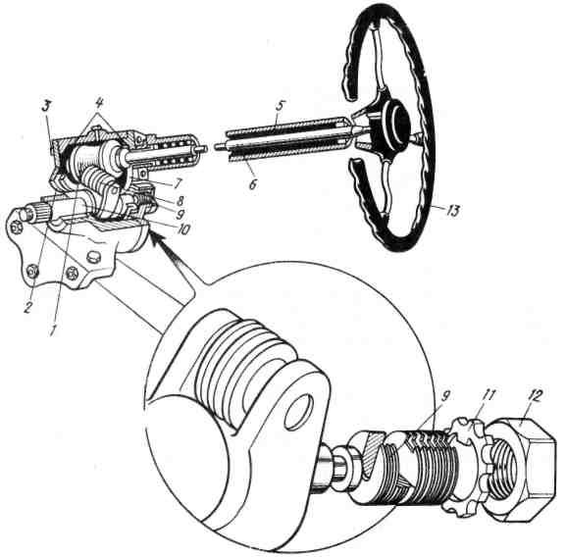
Рис. 2. Регулировка рулевого механизма автомобиля ГАЗ – 53 А.
1 – глобоидальный червяк; 2 – прокладка для регулировки осевого зазора в подшипниках червяка; 3 – нижняя крышка картера; 4 – роликовые конические подшипники; 5 – рулевая колонка; 6 – рулевой вал; 7 – картер рулевого механизма; 8 – трехгребневый ролик; 9 – регулировочный винт; 10 – вал рулевой сошки; 11 – стопорная шайба; 12 – колпачковая гайка; 13 – рулевое колесо.
При регулировке зацепления червяка с роликом выполняют следующее:
- отворачивают колпачковую гайку 12 рулевого механизма и снимают спопорную шайбу 11;
-поворачивают ключом регулировочный винт 9 по часовой стрелке ДО устранения зазора;
- проверяют усилие на ободе рулевого колеса, требуемое для поворота его относительно среднего положения;
- вращением регулировочного винта доводят усилие поворота рулевого колеса до 16 ... 22 Н;
- надевают стопорную шайбу. Если одно из отверстий в стопорной шайбе 11 не совпадает со штифтом, то регулировочный винт вращают настолько, чтобы штифт попал в отверстие. При этом усилие поворота рулевого колеса не должно быть больше предельного;
- устанавливают колпачковую гайку 12 и снова проверяют зазор на конце рулевой сошки;
- вставляют шаровой палец в отверстие сошки, наворачивают гайку и зашплинтовывают ее.
Для контроля правильности регулировки зацепления червяка рулевое колесо поворачивают из одного крайнего положения в другое. При этом рулевой механизм должен вращаться свободно, без заеданий.
При регулировке как осевого перемещения червяка, так и бокового зазора в зацеплении не следует слишком сильно затягивать детали, так как чрезмерная затяжка подшипников 4 червяка и зацепления червяка с роликом приводят к повышенному износу рабочих поверхностей. При чрезмерно затянутом механизме рулевое колесо не будет возвращаться самостоятельно в среднее положение после выхода автомобиля из поворота.
Для регулировки рулевого механизма автомобиля ЗИЛ-431410 ослабляют контргайку 3 (рис. 3) регулировочного винта 2.Затем вращением винта смещают вал рулевой сошки в осевом направлении до получения нормального усилия на ободе рулевого колеса. При вращении винта по часовой стрелке усилие будет увеличиваться, а против часовой стрелки — уменьшаться.
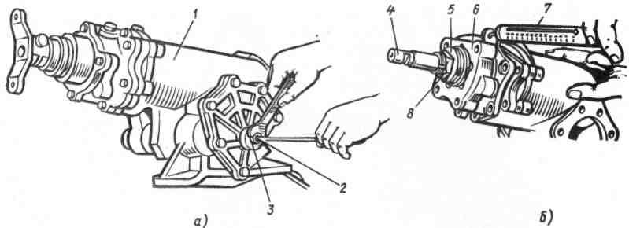
Рис. 3. Регулировка рулевого механизма автомобиля ЗИЛ – 431410.
а – регулировка зацепления поршня – рейки с зубчатым сектором; б – затяжка упорного подшипника.
- картер рулевого механизма; 2 – регулировочный винт; 3 – контргайка; 4 – рулевой вал; 5 – упорный подшипник; 6 – корпус клапанов; 7 – динамометр; 8 – регулировочная гайка.
Затягивают упорный подшипник 5 рулевого вала при отсоединенном карданном вале вращением регулировочной гайки8, предварительно отогнув кромку стопорной шайбы. Подтягивая гайку, вал 4 вращают в обе стороны. Этим обеспечивают требуемое усилие вращения рулевого вала, контролируемое динамометром 7, прикрепляемом к корпусу 6клапанов. После окончания регулировки для предотвращения самоотвертывания необходимо вдавить кромку стопорной шайбы в паз рулевого вала.
4. Содержание отчета.
4.1. Проверка соединений в рулевом управлении
4.2. Как определяется технического состояния рулевого управления
4.3. Регулировка суммарного люфта
4.4. Проверка и регулировка усилия в рулевом колесе
5.5. Определение свободного хода между рейкой и шестерней привода

5. Контрольные вопросы.
1. При каком техническом обслуживании промываются фильтры насоса гидроусилителя и меняют масло в системе гидроусилителя?
2. При каком техническом обслуживании проверяют уровень масла в бачке насоса гидроусилителя и доливают масло?
